商户门户操作指引

1.用户注册
打开网页，地址栏输入https://mch.mideaepay.com/进入美的支付商户门户首页；点击免费注册。注册前资料准备如下：
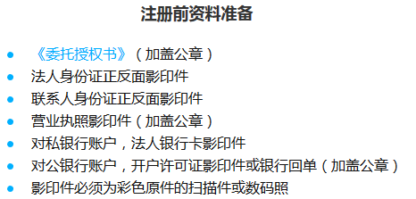

1.1邮箱验证
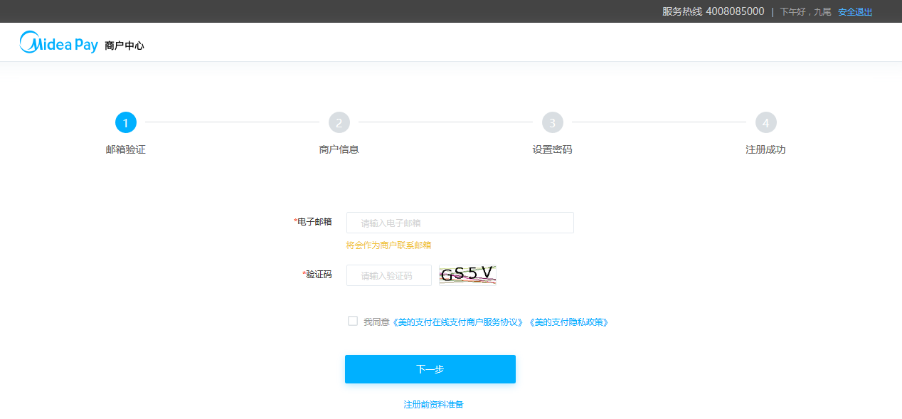
填写商户电子邮箱（此邮箱将会作为联系人邮箱及密码找回邮箱），点击下一步，系统将自动下发注册链接

1.2填写商户信息
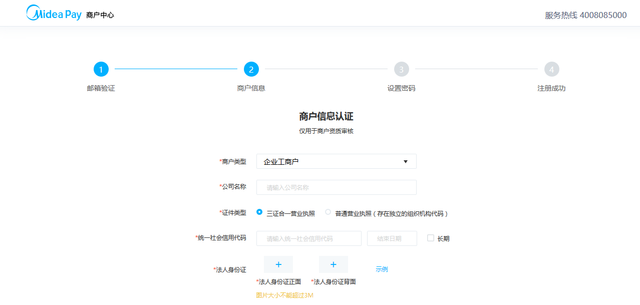
打开电子邮箱中的注册链接，点击继续注册，填写商户真实信息并上传证件照，点击下一步

1.3设置登录密码及支付密码
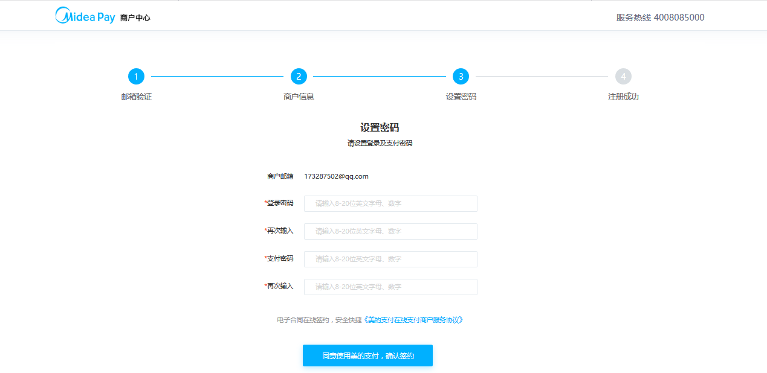
设置商户的登录密码及支付密码，登录密码与支付密码不能相同，点击确认同意协议，点击下一步

1.4注册成功
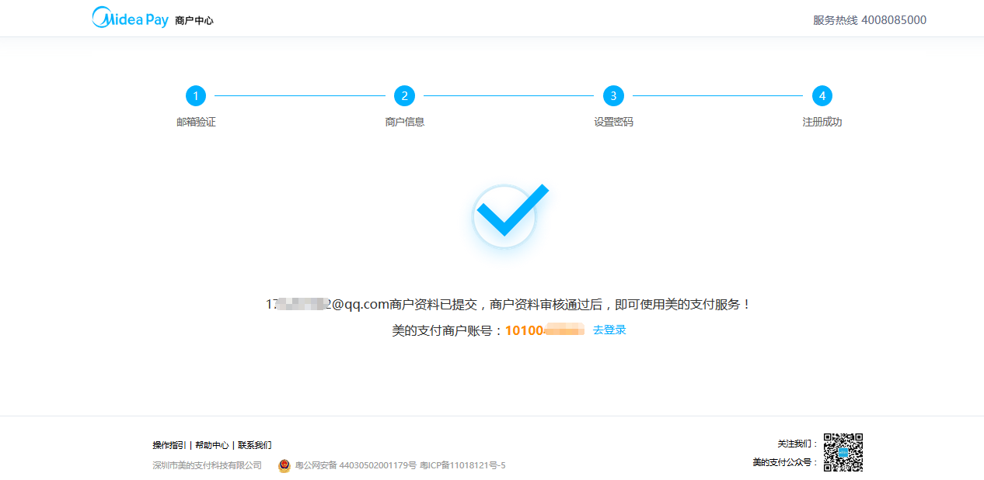
注册完成后，商户资料会进入后台审核，审核通过后可使用美的支付产品

2.用户登录及找回密码

2.1用户登录
资料审核通过后，打开网页，地址栏输入https://mch.mideaepay.com/进入美的支付商户门户首页；输入用户名和密码，点击登录
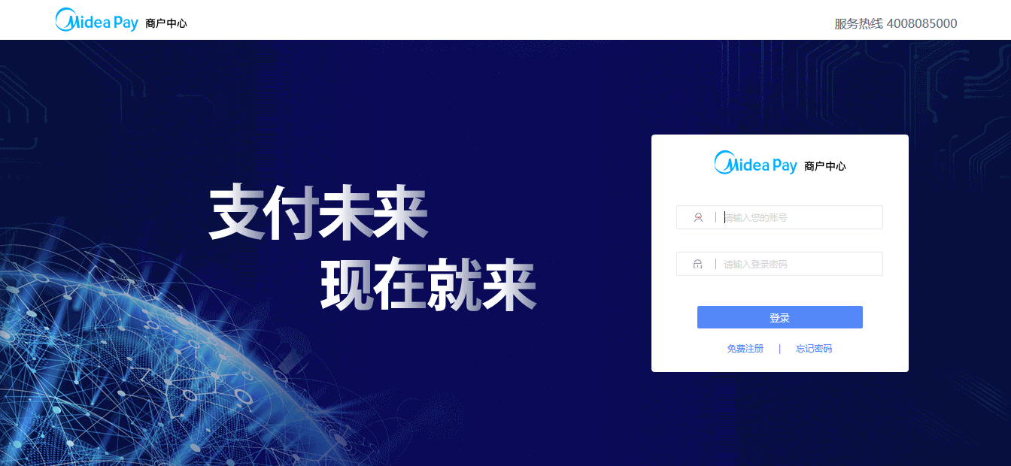
首次进入时，若为默认密码，需修改以保证账户安全；并且需同意《用户服务协议》。

2.2找回登录密码
如果忘记您的登录密码，可以在登录页点击忘记密码找回
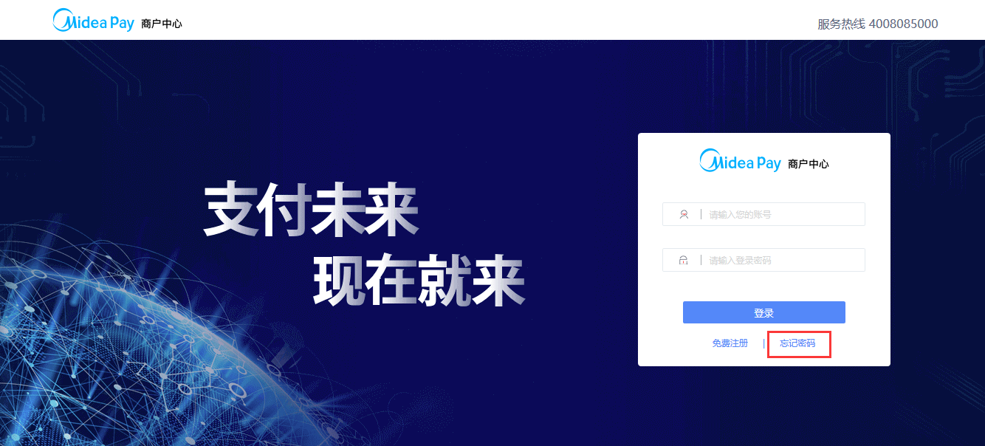
输入您的商户号和图形验证码，点击下一步；如果您忘记您的商户号，请联系您的商务经理寻找人工服务
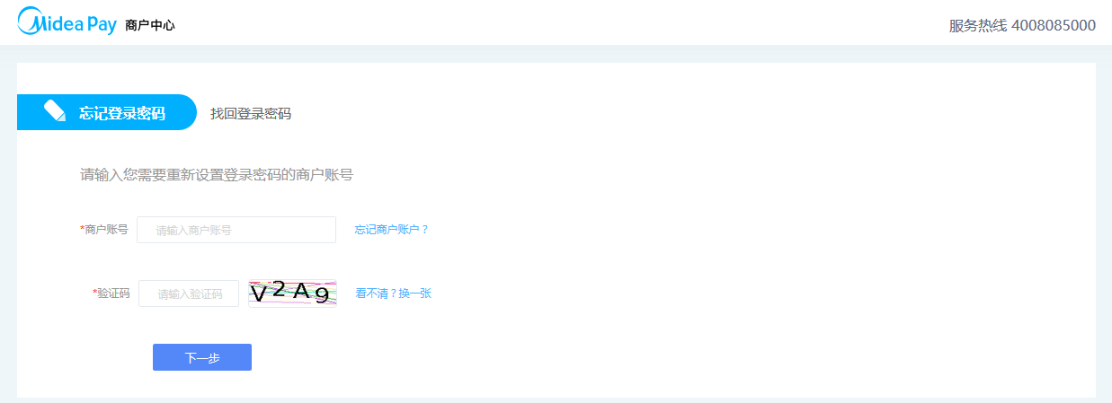
根据您的习惯，选择短信验证码或者邮箱的方式找回密码
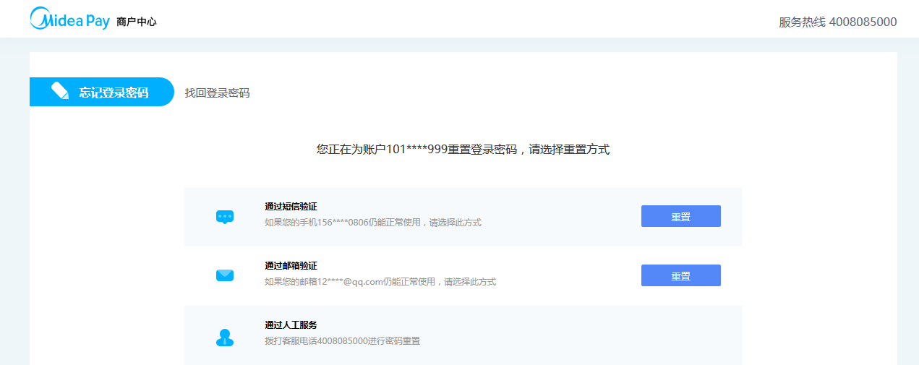

3.美的支付账户

3.1充值
用户登录后，美的支付账户首页选择充值按钮，即可进入充值功能：
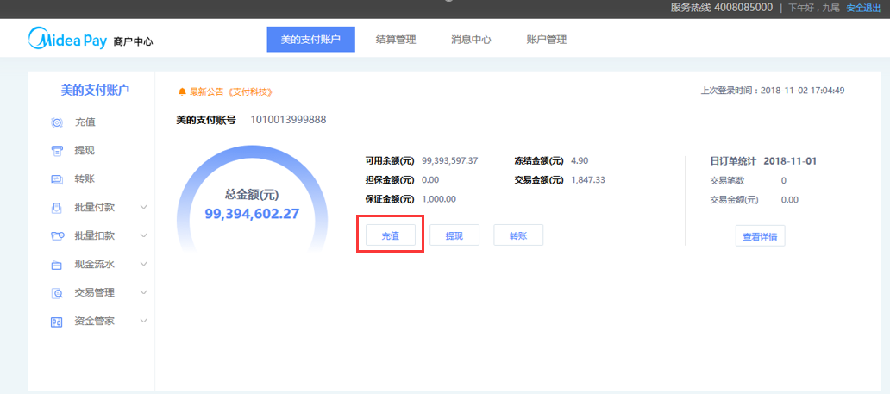
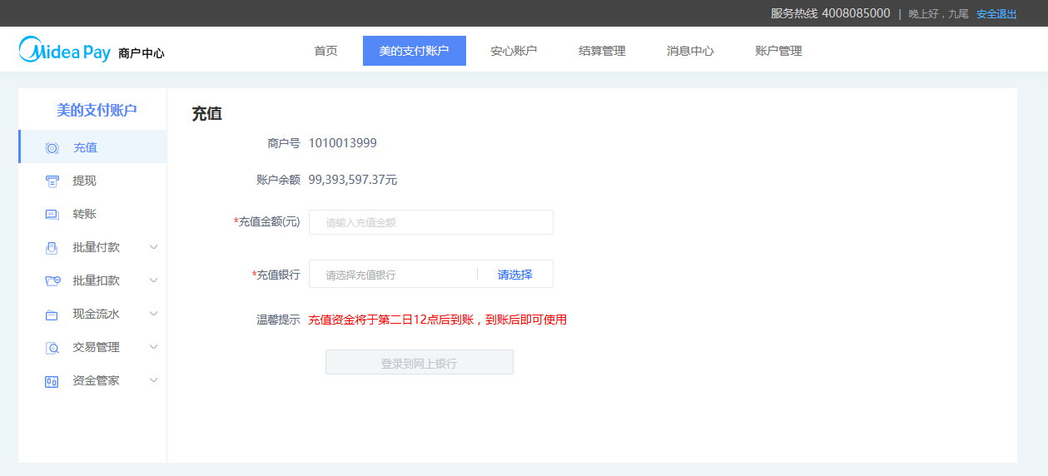
进入充值页面，选择您经常使用网银的银行名称。然后输入金额点击【登录到网上银行】进行充值操作。

3.2提现
用户登录后，首页选择提现按钮，即可进入提现功能：
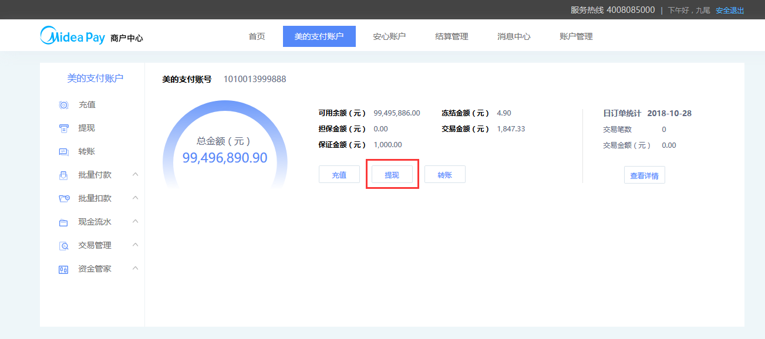
在该功能下，您可对您账户中可用余额进行提现到结算银行卡的操作。
结算银行卡即录入商户信息时您提供的那张银行卡，如果要修改这张银行卡，请联系商务经理为您服务。
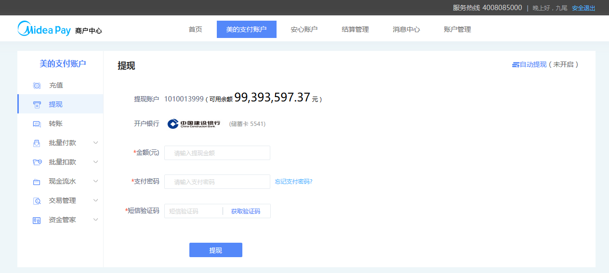
输入需要提现的金额和您的支付密码即可完成提现，具体到账时间以银行到账时间为准。

3.3转账
用户登录后，首页选择转账按钮，即可进入转账功能：
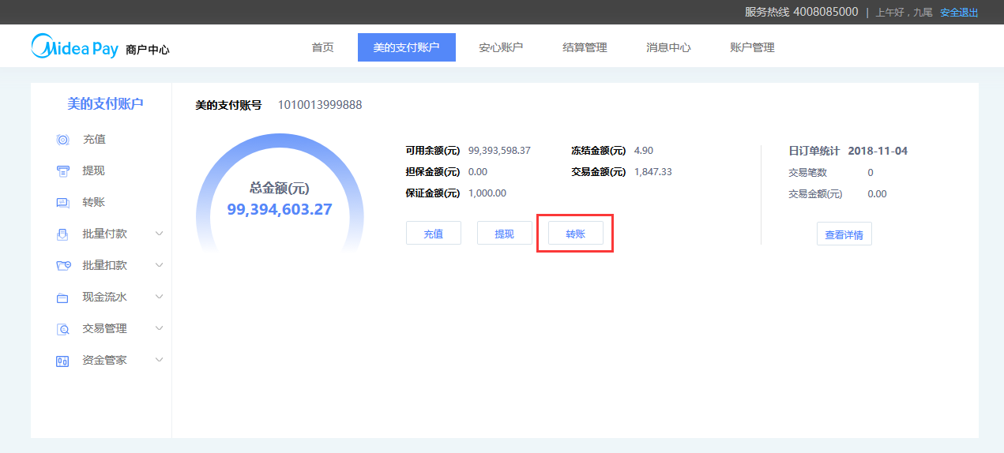该功能下，用户可以给其他商户、用户账户进行转账操作，目前只支持从账户余额到收款方余额的转账，转账暂不收取手续费。
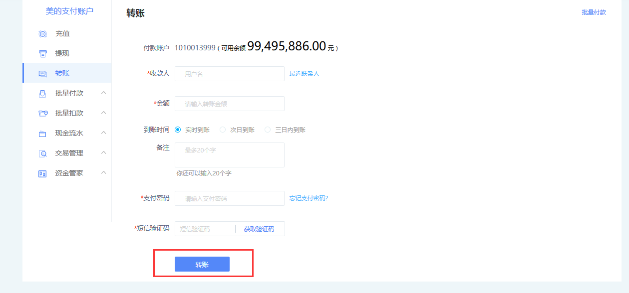
在转账页面输入收款方的账户名称，转账金额，您可以选择到账时间为【实时到账】、【次日到账】或者【三日内到账】，最后输入支付密码，点击转账即可。

3.4批量付款
除了基础的收款交易之外，美的支付还为商户用户提供了批量付款的功能，已经签订商户付款服务协议的商户可以使用该功能；
批量付款包含四个部分【文件上传】【订单审批】【订单查询】【文件查询】
进入【文件上传】点击【选取文件】
根据文件模板提示，填写相应的付款信息，然后上传文件即可
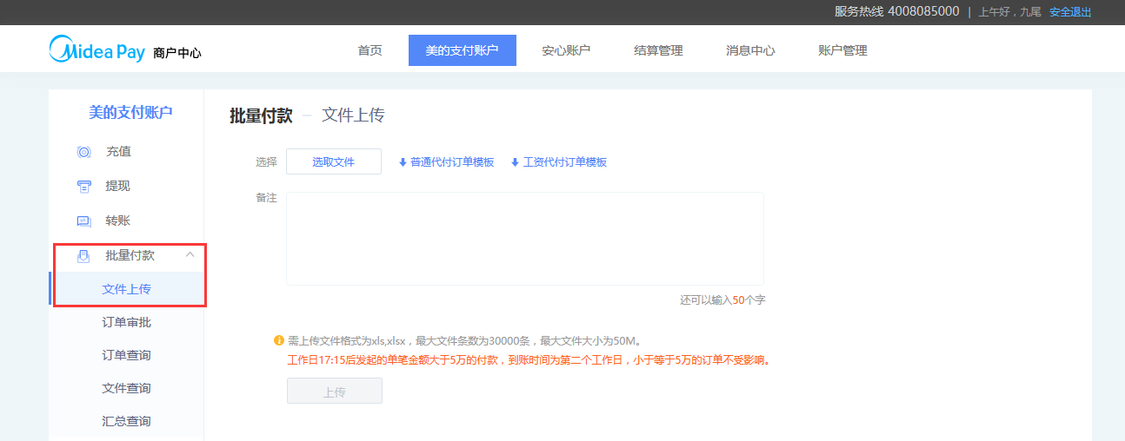
点击上传，选择【代付审批】
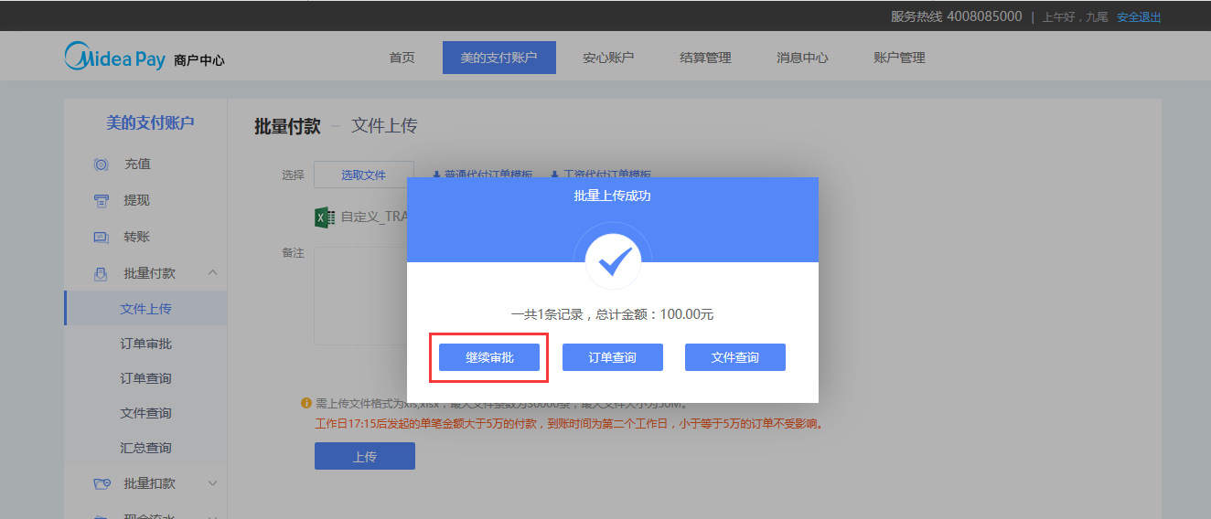
查看您刚上传的文件，如针对某条发现有误可以点击【退回】，该笔订单即不会触发。
确认无误后，点击批量确认，即可输入支付密码即可完成对指定商户或用户的付款操作；
付款到账时间以银行返回结果为准。
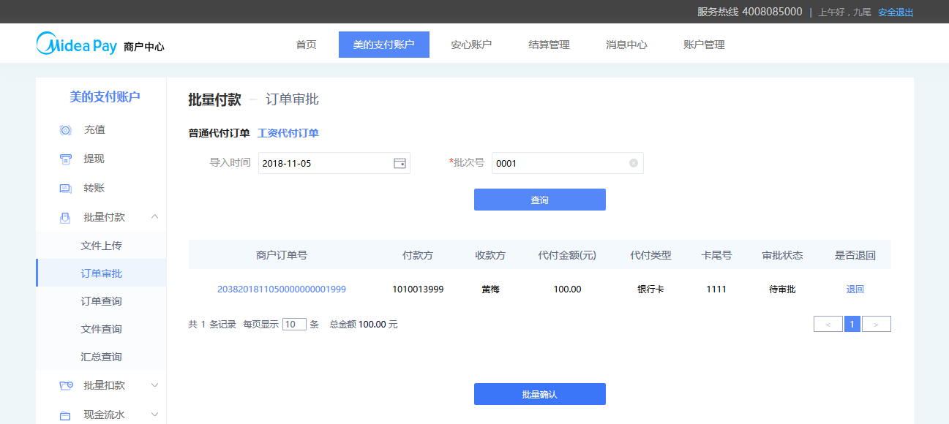
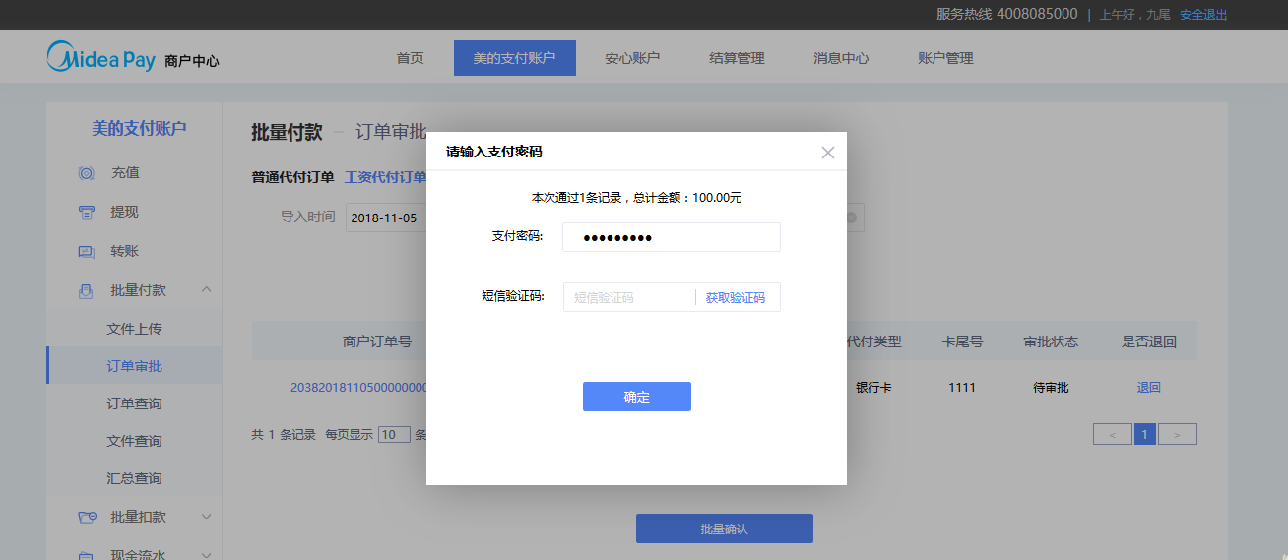
在批量付款中您还可以查看已经完成的订单详情，进入批量付款，选择订单查询即可；
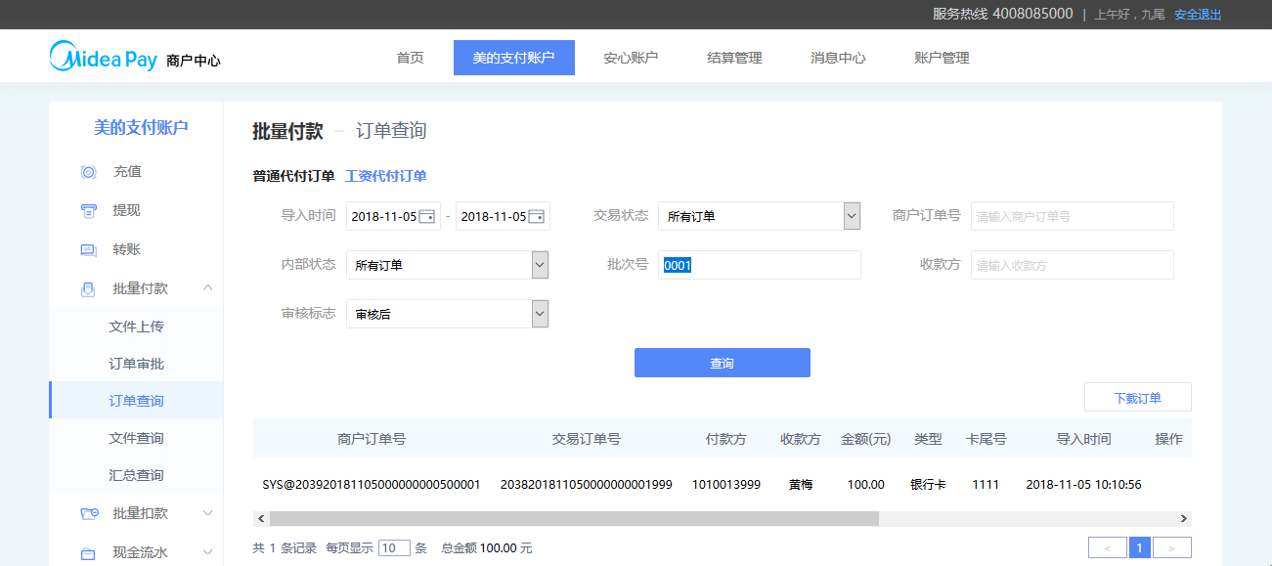
如果在文件上传之后，发现有些订单无法审批，您可以进入【文件查询】根据已上传文件的日期和批次号，查询该文件，点击文件名，即可查看订单的错误提示，根据提示，您可以修改付款文件并重新上传。

3.5批量扣款
除了基础的收款交易之外，美的支付还为商户用户提供了批量扣款的功能，已经签订商户扣款服务协议的商户可以使用该功能；
批量扣款包含四个部分【文件上传】【订单审批】【订单查询】【文件查询】
进入【文件上传】点击【选取文件】
根据文件模板提示，填写相应的扣款信息，然后上传文件即可
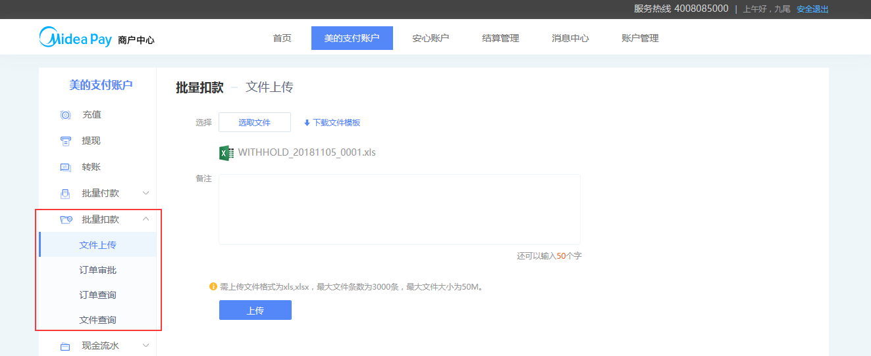
点击上传，选择【代扣审批】
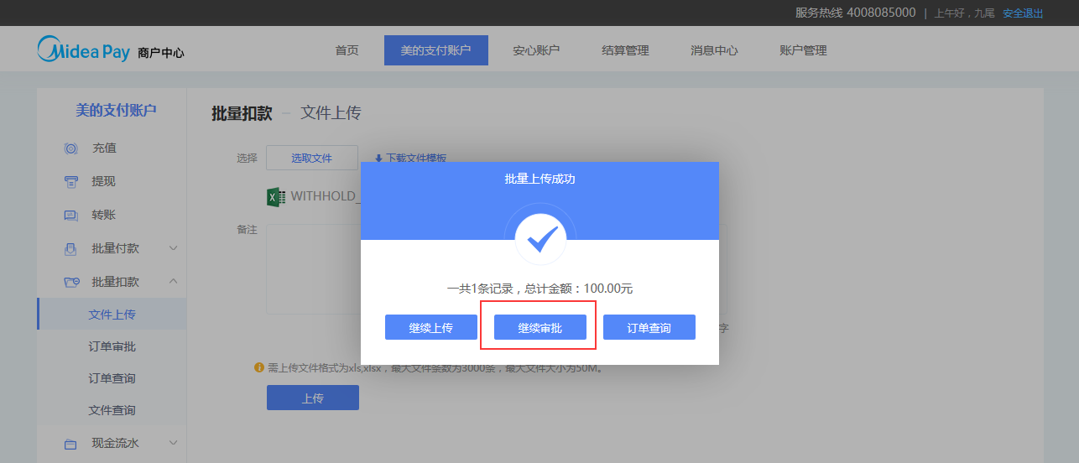
查看您刚上传的文件，如针对某条发现有误可以点击【退回】，该笔订单即不会触发。
确认无误后，点击批量确认，即可输入支付密码即可完成对指定商户或用户的扣款操作；
扣款到账时间以银行返回结果为准。
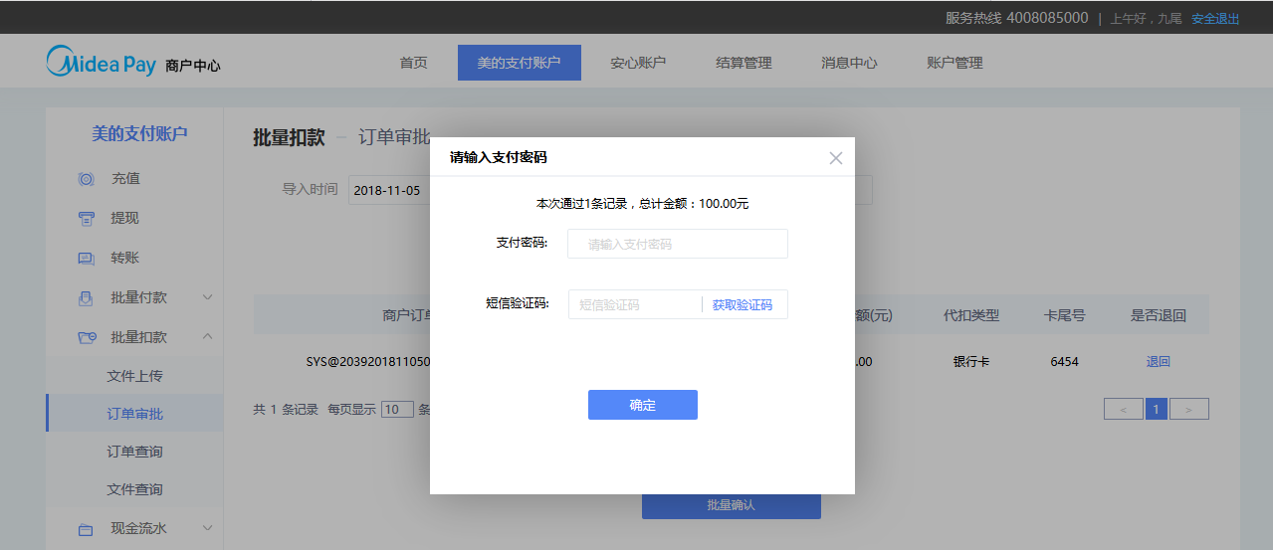
在批量扣款中您还可以查看已经完成的订单详情，进入批量扣款，选择订单查询即可；
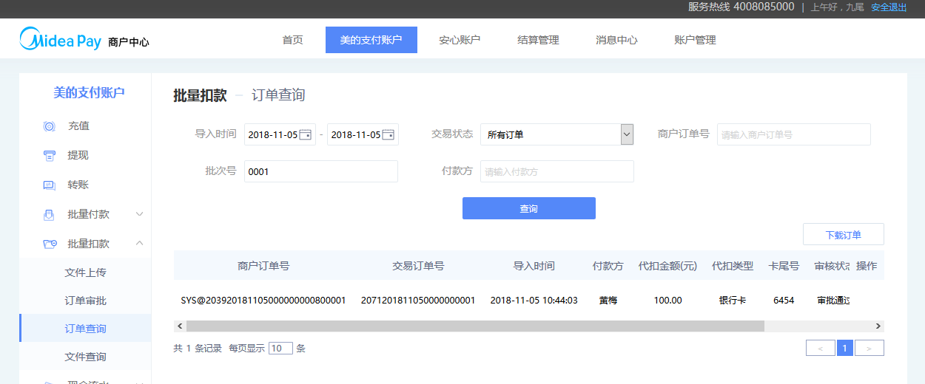
如果在文件上传之后，发现有些订单无法审批，您可以进入【文件查询】根据已上传文件的日期和批次号，查询该文件，点击文件名，即可查看订单的错误提示，根据提示，您可以修改扣款文件并重新上传。
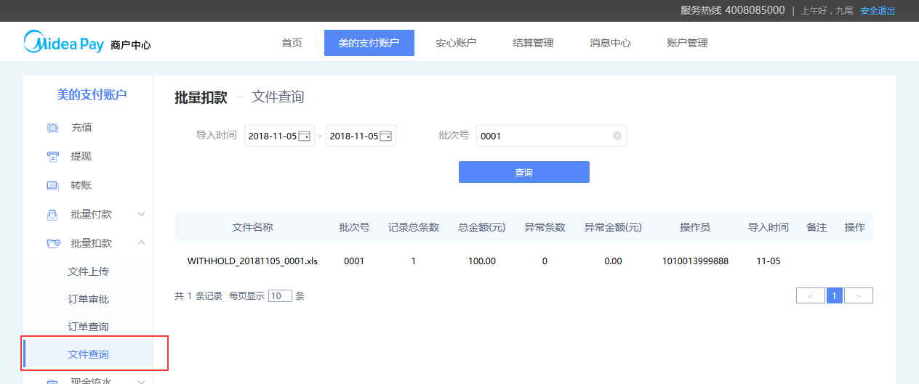

3.6退款
进入交易管理页面，查询到相应的订单，点击退款按钮，即可进入退款页面，退款可以对同一笔单做多次金额不限的退款（总额不得超过收款总额）。

3.7退款查询
您可以进入交易管理-退款订单查询，查询已经确认退款的订单。
在退款查询页面选择时间段（目前不支持间隔超过30天的订单查询），点击查询，即可查询相应的退款订单，还可以根据您商城的订单号或者系统返回的支付订单号进行精确查询。
针对单条订单，可点击订单详情查看订单状态及支付时间付款方等详细信息。
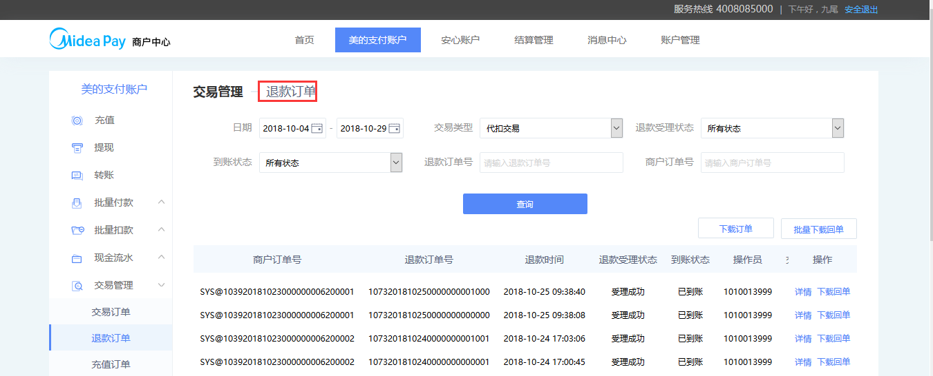

3.8记录查询
用户登录后，现金流水页面可选择对充值、提现、转账的记录查询，也可查询商户账户可用余额的资金收支明细。同时，美的支付也为您提供了现金流水的下载功能：
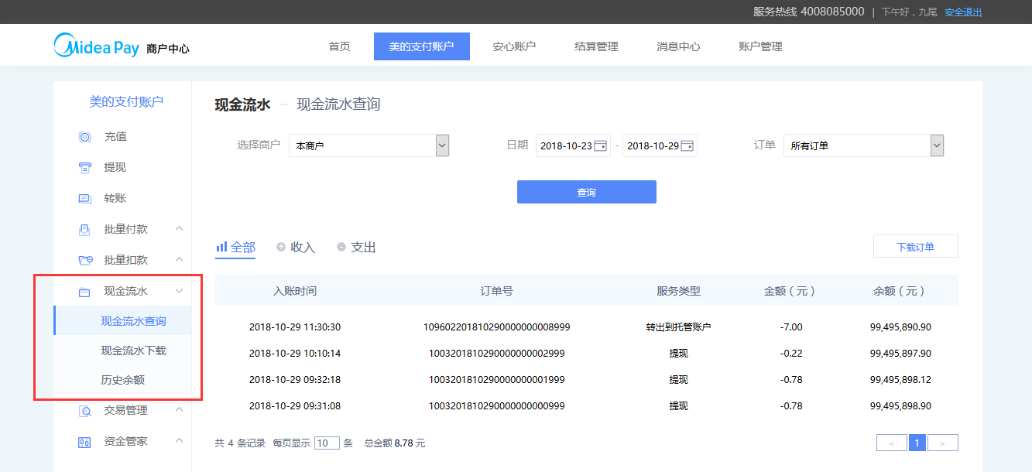
在现金流水查询页面，选择时间段（目前不支持间隔超过30天的订单查询），点击查询，即可查询相应的现金流水，还可以选择单独显示服务类型和收入或者支出。

3.9交易查询
用户登录后，交易管理页面可查看相应的收款订单信息，美的支付还为商户提供了收款交易订单统计图表让您更清晰的查看收款订单。
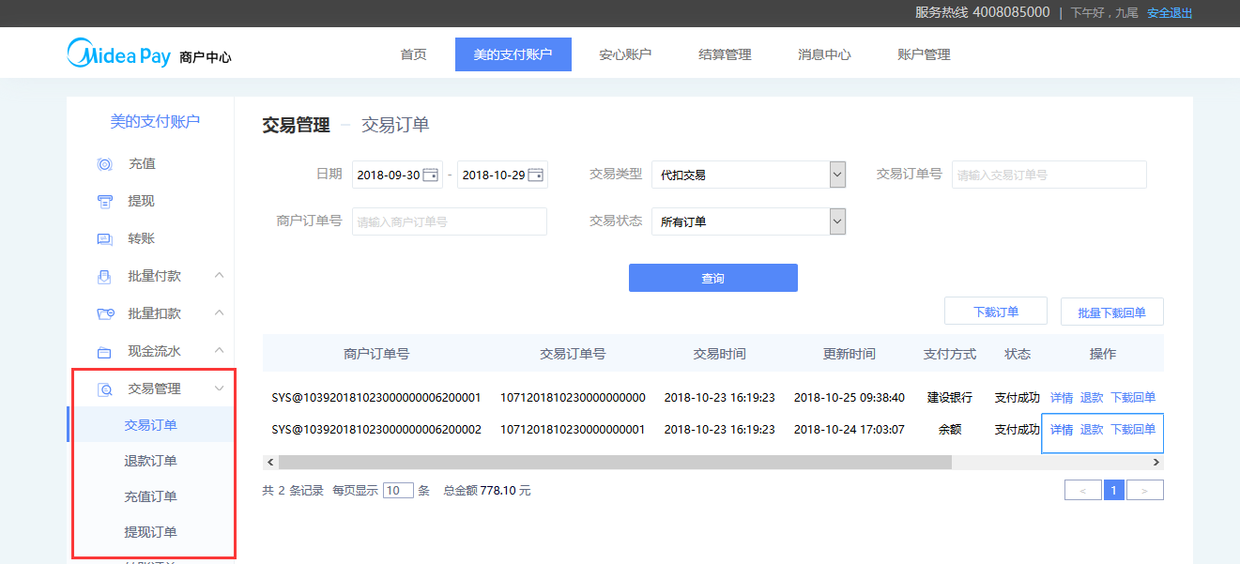
在订单查询页面选择时间段（目前不支持间隔超过30天的订单查询），点击查询，即可查询相应的交易订单，还可以根据您商城的订单号或者系统返回的支付订单号进行精确查询。
针对单条订单，可点击订单详情查看订单状态及支付时间付款方等详细信息，点击退款按钮针对该笔订单进行退款操作。
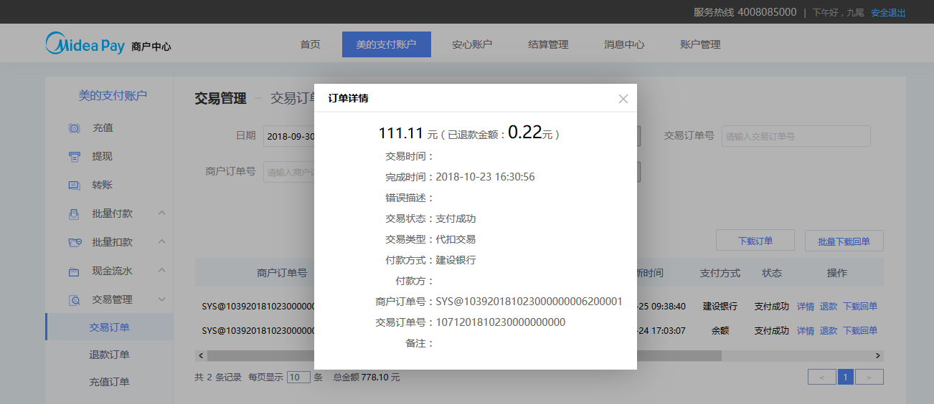

4.安心账户
已开通安心账户功能的商户可在商户门户看到安心账户模块（需要开通安心账户功能的商户请联系商务人员）
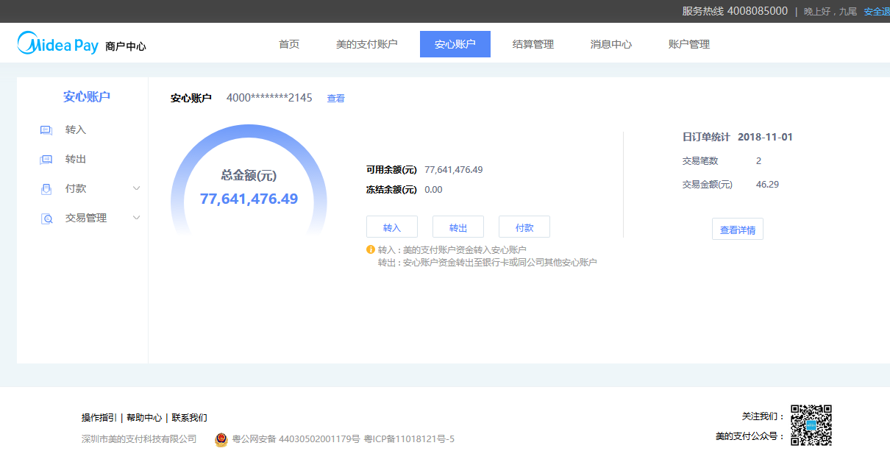

4.1转入
输入转入金额，支付密码，验证通过后用户可将商户支付账户可用余额资金转入安心账户
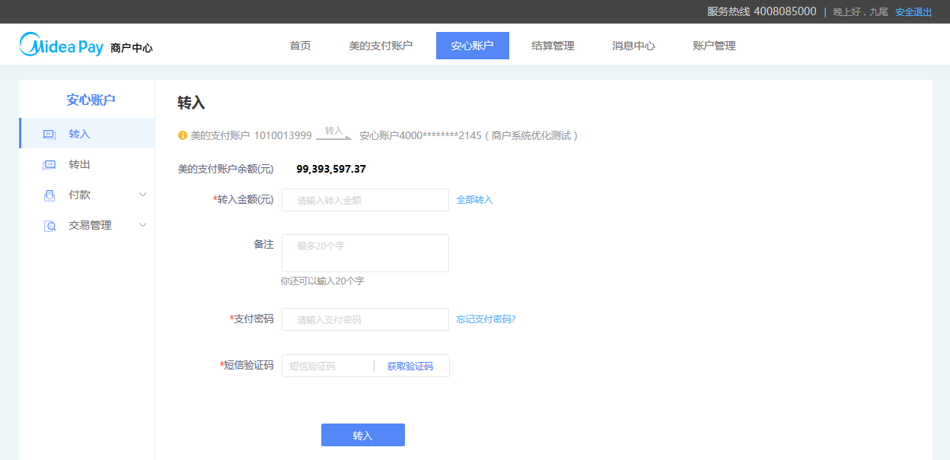

4.2 转出
输入转出金额，支付密码，验证通过后可将安心账户可用余额转出至商户绑定银行卡，或同公司主体其他安心账户
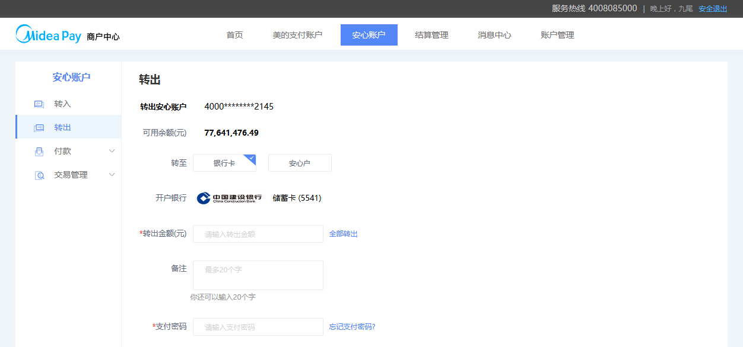

4.3付款
使用安心账户付款功能，可实现户名替换（付款主体名称显示为商户的公司名称），使用操作步骤同支付账户批量付款功能（列表3.4）
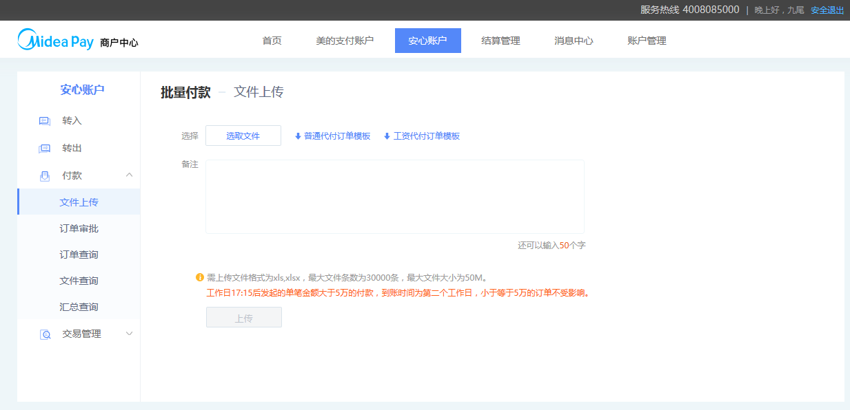

4.4交易查询
交易管理模块可进行账户流水查询，转入转出交易查询，收款订单及付款订单查询
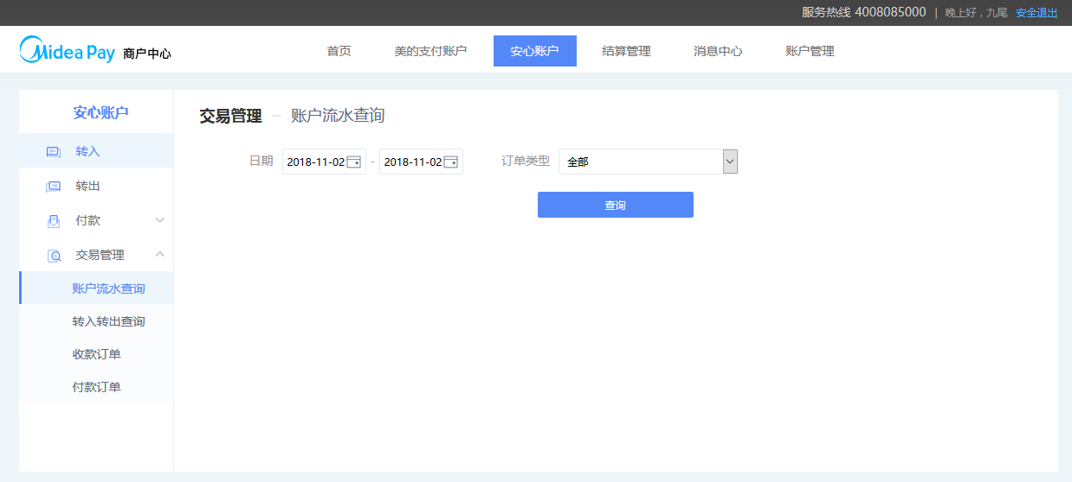

5.结算管理
目前美的支付为所有商户账户采取T+1结算的模式，在结算的过程中，前一日的收款交易金额扣除手续费后即为可用余额，商户可在首页-结算查询分别查看已结算订单详情及下载相应的对账单。
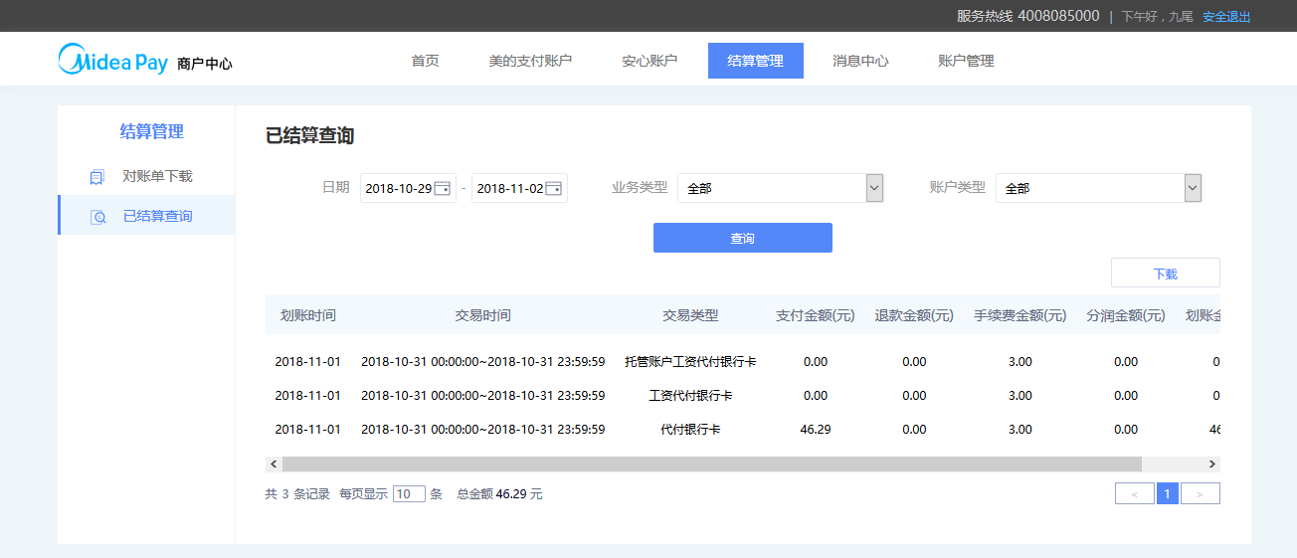

6.消息中心
用户可在消息中心查看美的支付新闻公告及系统消息
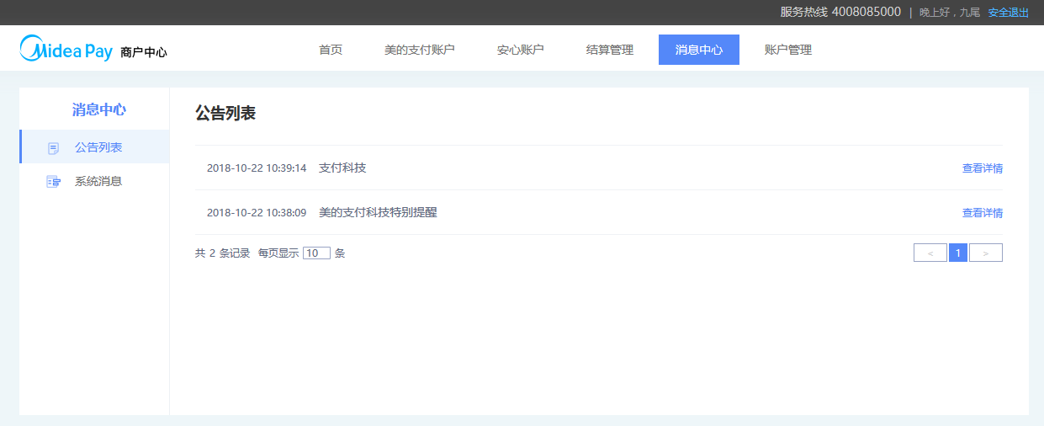

7.账户管理

7.1安全中心
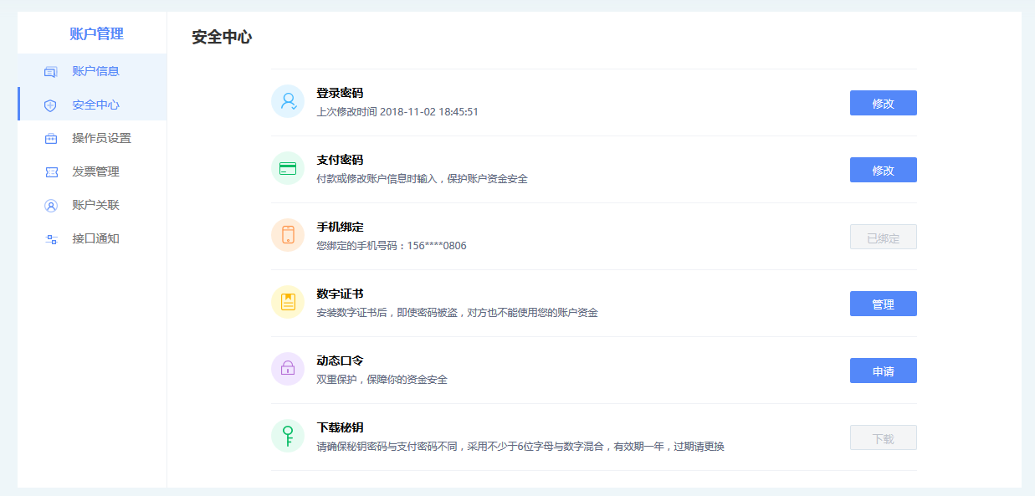
用户可通过账户管理-安全中心修改登录密码，修改支付密码，绑定手机号，安装数字证书，申请动态口令及下载秘钥等操作
安装数字证书
在商户操作的过程中，首次输入支付密码时会提示安装数字证书，安装之后即使您的账号不慎被盗，也可以保证您的财产安全。
输入支付密码时输入框会提示您安装数字证书，点击即会跳转至数字证书安装页面；
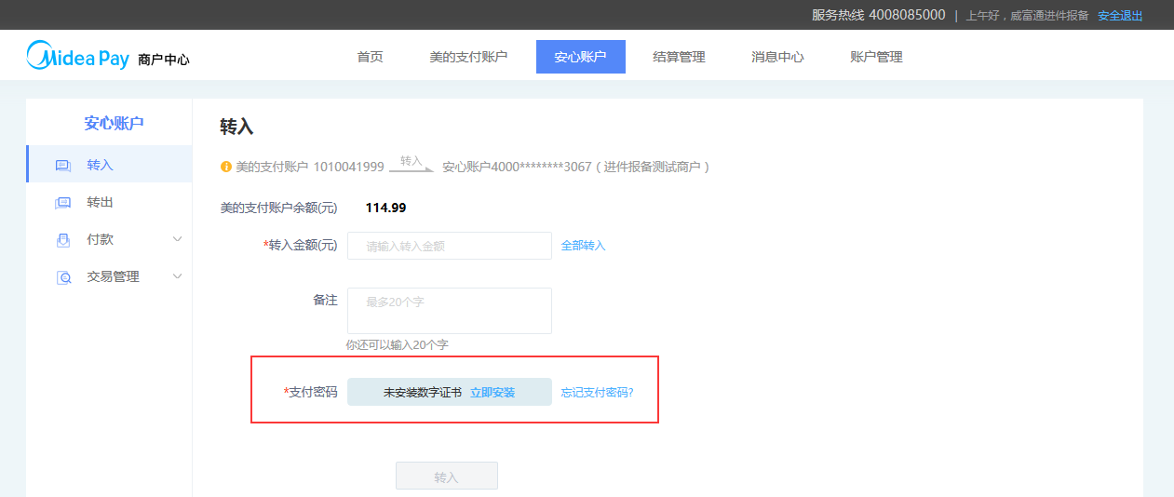
输入您入网时填写的法人身份证、营业执照注册号、选择您的使用地点、填写支付密码点击下一步，校验手机验证码，即可完成安全证书的安装。
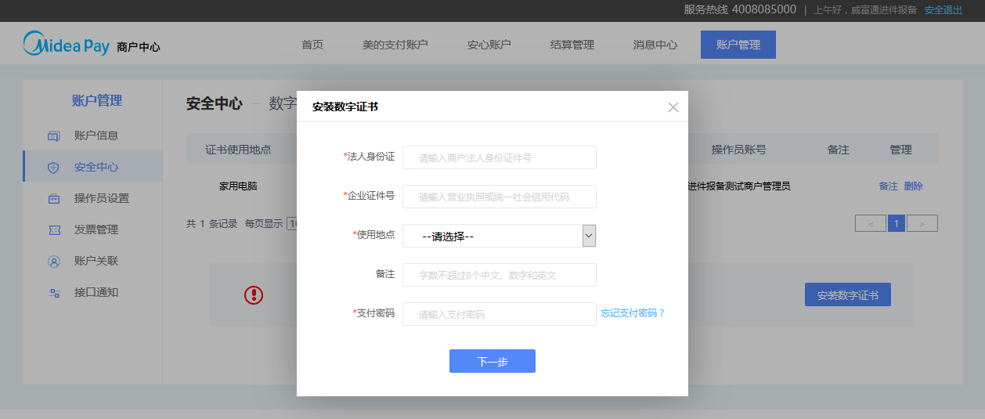

7.2操作员设置
用户登录后，首页选择操作员设置按钮，即可设置相关的操作员：
进入操作员设置后，第一条即为管理员账号，该条账号拥有商户号的最高权限，可进行所有商户操作。
点击添加操作员，即可进入添加操作员界面。
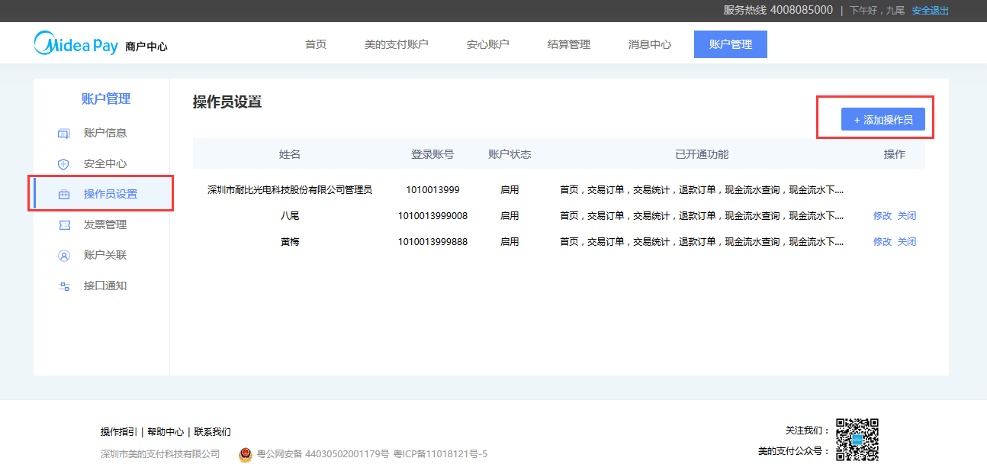
在添加操作员页面可以为操作员设置登录账号、登录密码、支付密码、配置不同的权限等，需要注意的是，添加操作员的手机号码及邮箱地址必须可用，这将是以后操作员找回密码必要的方式。设置完成后点击确认即可。
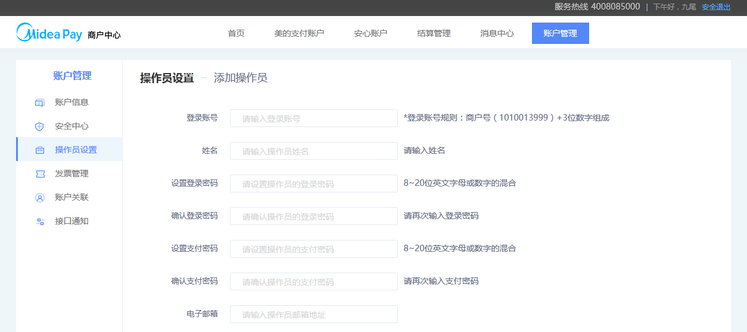
同时，管理员可以对操作员进行修改和关闭的操作。

7.3发票管理
用户登录后，账户管理-发票管理，点击申请发票填写发票开票信息即可申请交易手续费发票，商务人员受理后，将会开具发票并线下邮寄给用户
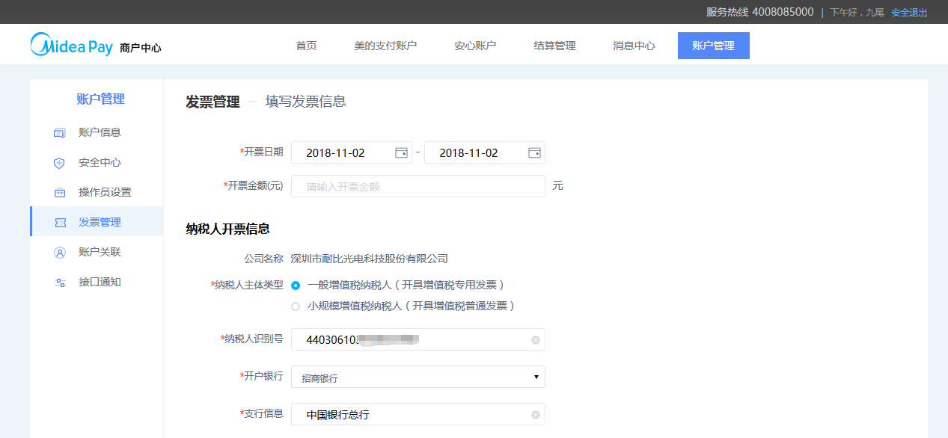

7.4账户关联
同一公司法人主体在美的支付开具多个商户号，可通过账户关联功能实现多账户集中，管理资金归集，资金调拨功能。关联后，主账户可归集子账户资金，查看子账户余额，管理员，交易流水等信息。


